一、设有关系模式R(A,B,C,D,E,F)，其函数依赖关系为F={AB→C,BC→AD,D→E,CF→B,AB→D}

1.求 ${\left(AB\right)}_{F}^{+}$

2.求R的极小函数依赖集

3.求R的候选码

4. 将R进行分解，使其成为具有无损连接和保持函数依赖的3NF

二、考虑关系模式R(A, B, C, D, E, F)，其函数依赖集为F={AC→EF, B→CE, C→B, AB→D, E→F}

1)求解R的最小函数依赖集

2)列举R的全部候选键

三、假设有以下关系模式 R：R(A,B,C,D,E,F,G)

其中，以下依赖关系成立：

{A} → {B,C}

{B,C} → {D,E}

{D} → {F}

{E} → {G}

请回答以下问题：

1.求出 R 的函数依赖集和候选码。

2.判断 R 是否符合第三范式。

四、有一个房屋租赁信息表：

Rental (CNo, CName, PNo, PAddr, STime, ETime, Rent, ONo, OName, OPhone)

表中各属性的含义为：

|  |  |  |  |  |  |
| --- | --- | --- | --- | --- | --- |
| CNo | CName | PNo | PAddr | STime | ETime |
| 客户编号 | 客户名 | 房屋编号 | 房屋地址 | 租赁起始时间 | 租赁结束时间 |
| Rent | ONo | OName | OPhone |  |  |
| 租金 | 房东编号 | 房东名称 | 房东电话 |  |  |

这些数据有如下语义：

* CNo 唯一标识一个客户，PNo 唯一标识一个房屋，ONo 唯一标识一个房东。
* 一个客户可以租赁多个房屋，一个房屋可以被多个客户租赁。
* 一个客户租赁一个房屋具有一个开始时间和一个结束时间。
* 每个房屋对应一个地址，每个地址可以有多个房屋。
* 每个房屋有一个租金，不同的房屋可以有相同的租金。
* 一个房东可以拥有多个房屋，每个房屋只能属于一个房东。
* 一个房东只能有一个电话，每个电话只能属于一个房东。

1. 根据上述语义写出关系Rental的函数依赖集 F，并求F的极小函数依赖集 Fm。
2. 判断关系Rental 所达到的最高范式等级。
3. 将Rental 分解为具有无损连接性和保持函数依赖的3NF。

五、

1.已知一棵B+树，如下图所示

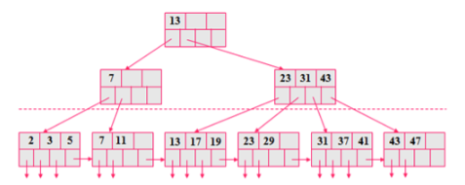

请画出插入38后所得的B+树。

2.已知一棵B+树，如下图所示

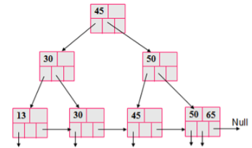

请画出删除30后的B+树。

六、利用线性hash方法对以下记录进行hash存储：

5, 19, 24, 26, 35, 48, 53, 61

设hash函数h(x)= x mod 16，请画出请画出添加以上所有元素后，最终的索引结构以及关键步骤（进行桶的线性增长时）的索引结构。

注：线性hash表中最多容纳 $nbθ$ 个记录， $θ=0.85$；

初始哈希桶结构为右图。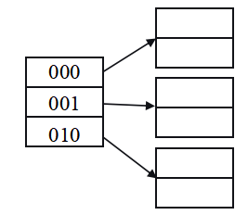

七、利用可扩展hash方法对以下记录进行hash存储：

3, 16, 20, 21, 30, 44, 47, 61

设hash函数h(x)= x mod 16，其中散列函数h(k)是一个b(足够大)位二进制序列，序列的前d位用作索引，来区分每个元素属于哪个桶。

现要求每个桶至多包含2个元素，以上元素按从左往右的顺序依次添加。开始时只使序列的前1位作索引（即d=1），当桶满时进行分裂，d相应增大。请画出添加完以上所有元素后，最终的索引结构。